Los medios Gráficos digitales del interior y el uso de blog
El recurso de los blogs en el portal digital del diario La Voz del Interior
-Resolución Secyt-ECI/UNC N° 345/2011
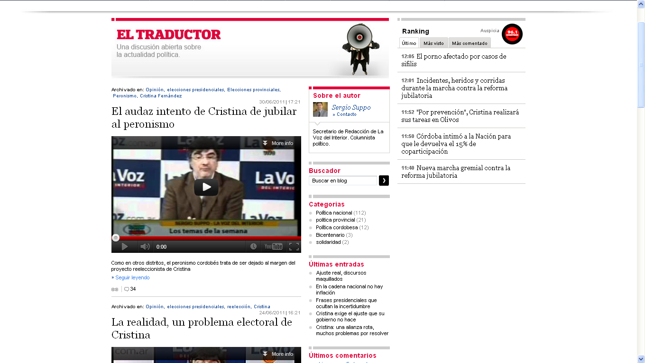
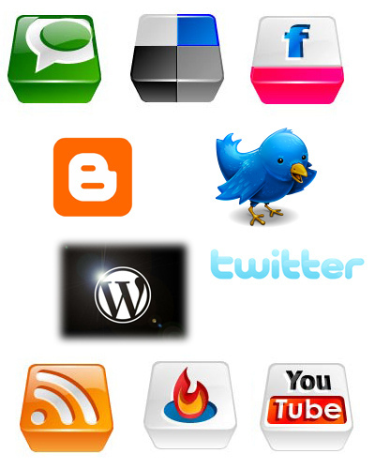
-Resolución de aprobación Secyt-ECI/UNC N° 413/12



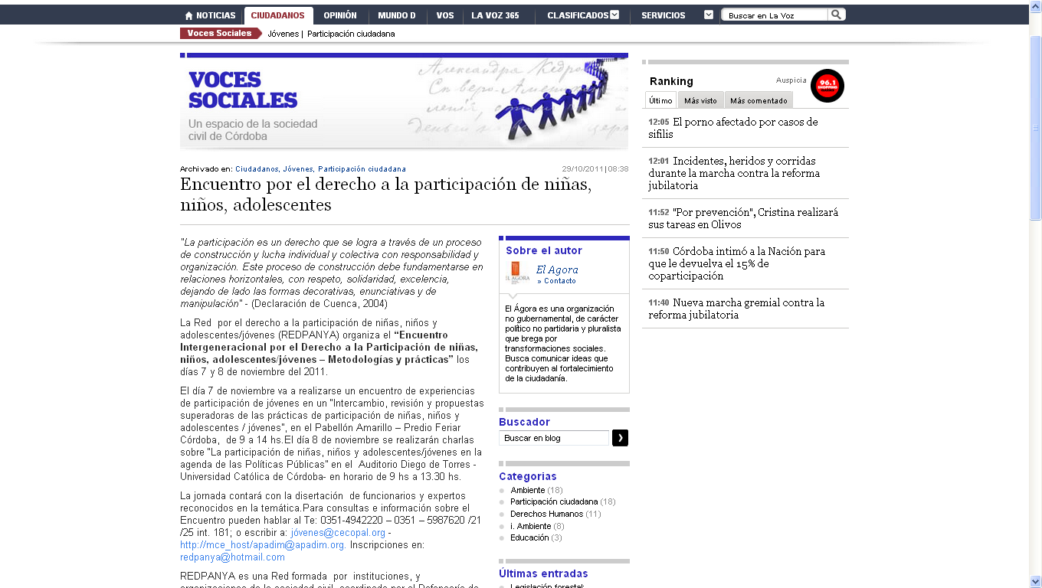

Autores de la investigación

Clarise Sánchez Soloaga Renee Isabel Mengo

Hugo Ignacio Pizarro Pablo R. Tenaglia

Tomás González

Introducción
En la actualidad, las noticias pueden llegar al público a través de la prensa tradicional (escrita) o de la digital (ediciones on-line y blogs). Los diarios digitales se convirtieron en un espacio de información importante en el presente por su inmediatez, economía y opciones multimediales que atraen al lector. Su interactividad consiste en que, a diferencia de la comunicación unidireccional que hemos conocido hasta ahora en los otros medios de comunicación, es o puede ser bidireccional.
Dentro de este nuevo modo de comunicación interactiva, figuran los blogs. Se trata de información que la gente busca de forma activa. Por otro lado la evolución lógica en la prensa digital de los blogs, explican que los mismos comienzan a sustituir a las tradicionales secciones de opinión, columnas y tribunas.
Los blogs nacieron como un diario personal que fusiona las noticias a tiempo real con la información personal. Están escritos de manera más dinámica y personalizada. El léxico es más directo e incita a la reflexión y a la opinión. Lo último viene respaldado sobre todo, por la opción de dejar comentarios por parte de los lectores, lo cual fomenta la información y la comunicación. Actualmente han tenido un crecimiento importante en los diarios digitales conformando un espacio destacado en lo que es la información digital. Por otra parte, permite dejar comentarios lo cual fomenta la comunicación directa entre el periodista y el receptor.
En el trabajo de investigación, se analizó el lugar que en el diario más leído en Córdoba y como medio provincial gráfico más reconocido a nivel nacional, La Voz del interior, en este caso la versión on line, da a estos espacios periodísticos. Los blogs ocupan un lugar en la portada principalmente con la foto del periodista y un título de la última nota presentada. Al ingresar a este espacio digital, se prioriza los textos periodísticos antes que fotografías o multimedios. Por otra parte, los comentarios son muy escasos. Los blogs en este medio de comunicación van ocupando cada vez más un lugar, dentro del periodismo, dando otra mirada a la realidad de una manera más personalizada.
Exploratoriamente se trabajó los Blogs del diario La Voz del Interior, tomando los mismos como objeto de estudio. Estos, fueron relevados y analizados a partir del archivo digital del mencionado diario, considerando los mismos, una fortaleza de la prensa digital ya que a partir del uso de esta herramienta actual se posibilita la interacción continua e inmediata entre periodista y lector.

El Periodismo digital y los blogs

Debido a la transformación permanente de la prensa digital y en este caso particular de los blogs, son variadas y amplias las opiniones académicas al respecto.
La información y la comunicación han jugado siempre un papel fundamental, que se ha visto potenciado de una manera considerable, en las últimas décadas, por el impacto de Internet. La Red ha propiciado una serie de interdependencias complejas, que algunos autores han calificado como “tercera revolución industrial” (Mayor Zaragoza y Bindé, 1999). Quizá el máximo exponente de esta “tercera revolución” tecnológica ha sido el desarrollo de nuevos medios de comunicación, y la adaptación de los ya existentes, permitiendo en algunos casos una actitud más activa de los usuarios (Carrillo, 2005), mayores dosis de participación e interactividad y el acercamiento de lo global a lo local. En esta línea, han surgido también, fenómenos informativos y comunicativos, como los blogs. Si se puede hablar de la Web como un medio de comunicación con una corta historia, la historia de la comunidad bloguer es más corta aun. Este movimiento apenas está a punto de cumplir los diez años de existencia. Sin embargo, la efervescente actividad de los blogs ha derivado en un nutrido conjunto de iniciativas y acciones que forman un extenso material para la investigación del fenómeno blog desde diferentes campos. La conceptualización de los blogs es una de las tareas más complejas para la comunidad bloguer, ya que muy posiblemente existen tantas definiciones de esta herramienta como autores que la utilizan. Y efectivamente, se podría decir que “más que una lista de enlaces, los weblogs son difíciles de describir pero fáciles de reconocer” (Blood, 2002: 1). La libertad y el incipiente estado de experimentación en el que aún se encuentran los blogs hacen que sea mucho más sencillo acotar lo que no es un blog que lo que sí lo es.
El equivalente inglés al término castellanizado bitácora, “weblog”, puede analizarse como una auténtica paradoja: mientras que el sufijo -log significa anotación o diario personal, el prefijo web- alude claramente a su publicación en la Red, es decir, a un acceso universal y abierto, formando una anotación en la Web o como se conoce normalmente, un diario personal en la Red. En cualquier caso, parece una pequeña contradicción hablar de publicaciones personales en el sentido de “íntimas”, en un entorno en red como es Internet.
Los blogs se tratan de lugares en la Red, que se convierten en vehículos de expresión y comunicación personal, y que en muchas ocasiones dan información sobre el entorno más cercano. En los blogs se dan cita los intereses de determinados públicos por temas de actualidad y actualizados -siendo éste su principal valor-. (Schmidt, 2007) hace referencia a distintos tipos de investigación sobre blogs de carácter personal y a aquellos relacionados con el periodismo (Haas, 2005; Lasica, 2002; Matheson, 2004; Tremayne, 2006).
Esta tendencia a la elaboración entre todos, de los relatos informativos, ha experimentado un auge formidable en los últimos años, y ha popularizado el desarrollo de los blogs. Este formato nace, sobre todo, para compartir información actual y actualizada, y cuenta con herramientas para la interacción con los usuarios a través de comentarios o enlaces a otras páginas (retroenlaces o trackbacks).
En esta línea, los blogs pueden ser interactivos, pues interactuar es sobre todo participar y permitir:
1. El diálogo y la comunicación horizontal y multidireccional; no se trata de una comunicación que sigue una estructura rígida, sino que el mensaje es constantemente modificado y construido.
2. La sincronía o posibilidad de crear y actualizar la comunicación en tiempo real.
3. El control activo o libertad para intervenir en la selección, administración y difusión de la información. En definitiva, conseguir un mayor grado de interactividad permite alcanzar un mayor grado de participación (Carrillo, 2005).
Los blogs son en síntesis, la sinergia producida por la fusión de las cualidades de la prensa y las cualidades de Internet, aunque esto no justifique su equiparación.

Los parámetros básicos que definen un blog

Una de las primeras definiciones de blog la ofrece Barrer (1999): "Un weblog (algunas veces llamado blog, página de noticias o filtro) es una página web donde un weblogger (algunas veces llamado blogger o pre-surfer) registra ("logs") todas las demás páginas que encuentra interesantes.
El formato es normalmente colocar la entrada más reciente en la parte superior de la página, por eso los que la visitan pueden ponerse al día simplemente descendiendo en su lectura hasta alcanzar el enlace que vieron en su última visita". A esta visión objetiva de lo que es un blog hay que añadir que, además de un registro de páginas interesantes, en ellos se incluyen experiencias y opiniones de las personas que las ponen en marcha, por lo que, como la prensa, son capaces de generar opinión sobre los temas de actualidad. Uno de los principales valores de una bitácora, y que también comparte con la prensa, es su necesidad de actualización.
Por otra parte, el dinamismo de un blog, al tratar la actualidad es uno de los estímulos que incitan al visitante a repetir sus visitas. En esta línea, Blood (2002:1) aporta la siguiente definición: "...una página web con notas nuevas colocadas en la parte superior, frecuentemente actualizada (a menudo varias veces en un día). A menudo en un lado de la página hay una lista de enlaces que llevan a sitios similares. Muchos sitios consisten en un weblog. Otros incluyen el weblog como parte de un sitio web más grande”.
En síntesis, podríamos decir que un blog es un formato web que reúne características tales como el de “Actualización”, referida a la temporalidad, a la posibilidad de publicar información reciente que, habitualmente, se presenta con una ordenación, donde la última nota editada es la que aparece en primer lugar (aunque también es posible acceder a través de un sistema de archivos ordenados cronológicamente y por temas). Técnicamente la actualización es asequible y fácil para la mayoría. No hace falta manejar herramientas informáticas complejas. Otra de las características es el de “Actualidad”, relacionada con el contenido. Los blogs forman parte de la actualidad y tratan la actualidad. Son, posiblemente, un fenómeno de moda que se erige como un fuerte elemento de socialización con un grupo concreto de público interesado, y que permite la personalización del contenido; de ahí que existan blogs que tratan temas diferentes en el mismo soporte, y otros que se denominan squizzer blogs o blogs temáticos, que puede ser específicos, pensado en el interés particular de los lectores. Es por ello que se puede reflejar un formato que permite la expresión y el conocimiento de lo reciente, y que se centra muchas veces, en temas de candente actualidad, y relativos a entornos cercanos o personales.
Otra particularidad que reúnen los blogs es el concepto de “comunidad”. Algunos autores (Cameron Barrett, 1999) menciona su capacidad de crear comunidades de visitantes fieles en torno a ellas: “un weblog es un pequeño sitio web, normalmente mantenido por una persona, que es actualizado regularmente y con una alta concentración de visitantes que vuelven”. El comentario, destacando que se trata de usuarios recurrentes, es clave, ya que permite asociar rápidamente la publicación en blogs con la idea de crear lazos, relaciones y comunidades alrededor de ellos. “Un weblog es una página web donde un weblogger (algunas veces llamado blogger) registra (‘logs’) todas las demás páginas que encuentra interesantes. El formato consiste normalmente en colocar la entrada más reciente en la parte superior de la página, por eso los que la visitan pueden ponerse al día simplemente descendiendo en su lectura hasta alcanzar el enlace que vieron en su última visita”.
Hay que sumar a ello otros aspectos que no se han mencionado y que distinguen especialmente a los weblogs frente a otras páginas. Nos referimos en este caso al estilo de su escritura, por ser mucho más fresco, sencillo y coloquial (no por ello vulgar): “Los weblogs son un sistema de publicación en línea articulado cronológicamente en el que se recogen (a modo de diario) enlaces, noticias y opiniones de autoría mayoritariamente individual con un estilo informal y subjetivo”.
Por su parte, (Fournier, 2003) destaca varios aspectos, tanto formales como de estilo, que definen y distinguen a las bitácoras: facilidad de creación y mantenimiento, subjetividad, actualización constante, vínculos hipertexto y espíritu comunitario e interacción. Conviene destacar uno de los asuntos mencionados, a medio camino entre los aspectos formales y la deontología personal, como es el tratamiento del hipertexto que debería hacerse en las bitácoras para ser consideradas como tales.
Aunque pueda parecer una obviedad recordar a estas alturas que hay que utilizar el hipertexto para enlazar a las fuentes directas sigue siendo un recordatorio imprescindible, ya que alrededor de los blogs aparecidos en el Diario online La Voz, utilizan hipertexto en sus artículos.
Bajo estas características se puede establecer que los blogs de medios acortan significativamente las distancias en dos sentidos. Por un lado, se aumenta la tendencia a personalizar la información, “diluyendo así la separación información/opinión”; y por otra parte, gracias a la participación que deja el texto abierto a las aportaciones de la audiencia, cada vez es más delgada la línea que “separa autor/lector y a los lectores entre sí, que probablemente nunca antes habían estado tan cerca”. Y los nuevos géneros creados a partir de este formato pueden ir en ambas direcciones. En este sentido, las blogs incorporan algunas modificaciones en el tratamiento de la actualidad con respecto a los diarios: la inclusión de temas no abordados en medios de comunicación tradicionales, reflexiones sobre temas personales del propio gestor del blog, información referida a la propia Red que es destacada en estos espacios virtuales; y a su vez proporciona mayor libertad a los periodistas, permitiéndoles emitir opiniones, seleccionar temas o decidir sobre la frecuencia de publicación. Para la mayoría de bloggers, el problema del medio tradicional es que se escribe de una forma objetiva, mientras que en un blog se escribe sin censura ni presión. (García Orosa y Capón García, 2004:124).
En general, “A los medios, la blogosfera les sirve como un sistema de alerta temprana, fuente de temas, expertos y críticas; mientras que los propios weblogs, en cuanto formato, pueden utilizarse para acercar el medio a los lectores, desarrollar coberturas de continuidad sobre catástrofes, eventos deportivos y procesos políticos, incluso para hacer público el proceso de toma de decisiones editoriales” (Orihuela, 2004b). Mediante la implementación de los blogs son los propios lectores quienes se encargan de poner en marcha las bitácoras en los espacios que el medio les ofrece para ello. Se trata de una estrategia, para hacer que la audiencia encuentre en el propio diario, un lugar donde construir y exponer sus mensajes particulares. De esta manera, el medio asegura visitas y el blogger puede beneficiarse de la visibilidad que le proporciona a su enclave el medio on line.
Posiblemente hay tantas definiciones de bitácoras como autores, por eso cerramos este epígrafe con la sugerida a finales de 2004, durante la celebración del II Congreso Online del Observatorio para la Cibersociedad, en donde el autor (Noguera, 2004: 34) sostiene que un blog o bitácora puede ser considerado como …”un formato web que facilita el recorrido del usuario por toda la información publicada, además de con sistemas de archivos y categorización, con una ordenación donde la última nota editada es la que aparece primero, y además suele venir acompañado de herramientas para la interacción del artículo con los usuarios (comentarios) o con otras páginas (retroenlaces o trackbacks). (…) recuperan el diseño pragmático y sobre todo, son una herramienta para el diálogo y la comunicación horizontal en la Web”.
Bajo esta conceptualización teórica que se acaba de desarrollar, queda enmarcada esta Investigación en la que se ha indagado en los blogs del periódico on line “La Voz del Interior” la presencia, continuidad, cambios y crecimiento de los mismos, ya que se trata de uno de los periódicos de mayor difusión en el interior del país y corroborar lo que sostienen diversos autores al respecto.

Tecnica de relevamiento

La técnica que se aplicó en la presente investigación consistió en relevar y analizar el portal www.lavoz.com.ar perteneciente al diario La Voz del Interior y dentro del mismo específicamente la sección digital referida a Blogs. Se trabajo con cada uno de los blogs que presenta el mencionado diario (17 en total).
La acotación temporal de la investigación fue entre los meses de enero a diciembre de 2011 para fijar un criterio de cobertura de todo el año, esto último fue consensuado previamente por el equipo de investigación para poder apreciar la frecuencia de actividad y de posteo de artículos en cada uno de estos 17 espacios.
El instrumento de recolección de datos fue una grilla de observación, preparada a tal fin por el grupo investigador en la que se tuvo en cuenta aspectos denotados en el marco teórico, como así también variables que posibilitan un mejor entendimiento de este recurso del periodismo digital. (En apéndice grilla concluida).
Los puntos o variables a considerar en cada uno de los 17 blogs y por cada mes de año 2011 fueron los siguientes:
- Cantidad (Numero de artículos posteados o publicados por
mes en cada Blog)
- Titulo del articulo (Nombre de cada uno de los artículos
publicados)
- Fecha (Día de publicación en el mes)
- Género (Genero periodístico)
- Extensión (Cantidad de caracteres de cada uno de los
artículos)
- Fotografía (Existencia y cantidad de fotografías o imágenes
en cada articulo posteado)
- Multimedia (Existencia y cantidad de videos o archivos de
audio en cada artículo posteado)
- Enlaces (Existencia de enlaces o links con otras notas o
secciones del portal digital)
- Comentarios (Cantidad de comentarios por articulo
posteado)
- Recomendaciones Facebook (Numero de veces
recomendado/compartido o uso de la función “Me gusta” en
la red social Facebook)
- Recomendaciones Twetter (Numero de veces
recomendado o compartido en la red social Twetter)

El relevamiento realizado por cada investigador, sirvió para el respectivo análisis que, unido al de los demás miembros del equipo, fue llevado a la conclusión del presente trabajo. (Se adjunta en apéndice la grilla completa con recolección de datos).
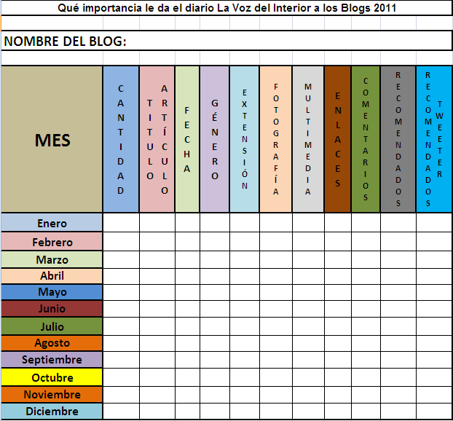
-Modelo de Grilla de elaboración propia-
Análisis de la grilla
Luego del relevamiento realizado en la sección online del diario La Voz del Interior, durante los meses de (enero a diciembre de 2011), se ha podido apreciar que a partir del año 2010 este medio digital ha incorporado como recurso adicional a su segmento informativo a los Blogs. Actualmente La Voz online cuenta con 17 blogs entre los que se encuentran:

http://www.lavoz.com.ar/content/riesgo-incendio-muy-alto-zonda
http://www.lavoz.com.ar/traductor?mes=06&anio=11
http://www.lavoz.com.ar/blogs/encuentro-derecho-participacion-ninas-ninos-adolescentes
http://www.lavoz.com.ar/blogs/dudas-sobre-muerte-candela-rodriguez

La búsqueda emprendida cronológicamente desde el mes de marzo de 2010, se realizó de dos formas diferentes y a su vez complementarias: por un lado a través de la búsqueda del blog particular (siguiendo una lista detallada de los mismos) y por otro lado, mediante la fecha de su publicación.
Respecto a las características que presentan los blogs analizados, se ha podido constatar que en las titulaciones que se presentan en la mayoría de los artículos, son de carácter “transparente” y claramente informativos sobre el acontecimiento que se trata, mientras que solo en el caso del blog “el Traductor”, perteneciente al periodista Sergio Suppo, los títulos denotan un juego de palabras subjetivo y “opaco”.
“El traductor” es uno de los blogs con más notas y visitas dentro del medio cordobés. Las notas encaran temas políticos y sociales, y enfatiza lo nacional.
Cabe destacar también que en la totalidad de los artículos analizados en este trabajo, a nuestro criterio, se ha utilizado un lenguaje argumentativo, apropiado a los artículos de opinión que se desarrollan en los blogs, que además en todos los casos poseen enlaces y solo cuentan con links vinculados a dos de las redes sociales más grandes del mundo: Facebook y Twiter. A través de las mismas se ha podido constatar una gran participación mediante comentarios y/o recomendaciones de los lectores. En este orden de cosas, mediante diferentes herramientas de las redes sociales (“re-twitiarlos” y utilizar la función “me gusta” de facebook) se puede recomendar un determinado articulo de opinión que presenta el Blog, y de esta manera se evidencia la interacción que presenta esta herramienta entre los lectores.
Como dato ilustrativo de esta situación podemos mencionar que el artículo “En la falda el año electoral comenzó con una sorpresa”, publicada en el mes de mayo en el blog “El traductor”, es el que posee mayor participación de las redes sociales con 6580 comentarios en facebook y 3894 en twiter.
Otro de los recursos destacados dentro de los blogs analizados en el portal del diario cordobés son las fotos y multimedia, cuya aparición es relativamente proporcional en la mayoría de los artículos. El promedio del recurso de foto o video es de una foto o un video por artículo.
Por otra parte, en lo que refiere al año 2011, solo se registraron actividades en 11 de los 17 blogs señalados, los 6 restantes se mantuvieron sin posteos. El total de artículos publicados entre todos los blogs durante ese año fue de 286. En este caso durante el año 2011, el blog que mayor cantidad de posteos tuvo fue “Voces sociales” con 84 artículos (Solo en el mes de octubre publicó 19 artículos), seguido por el blog el Traductor con 53 posteos.

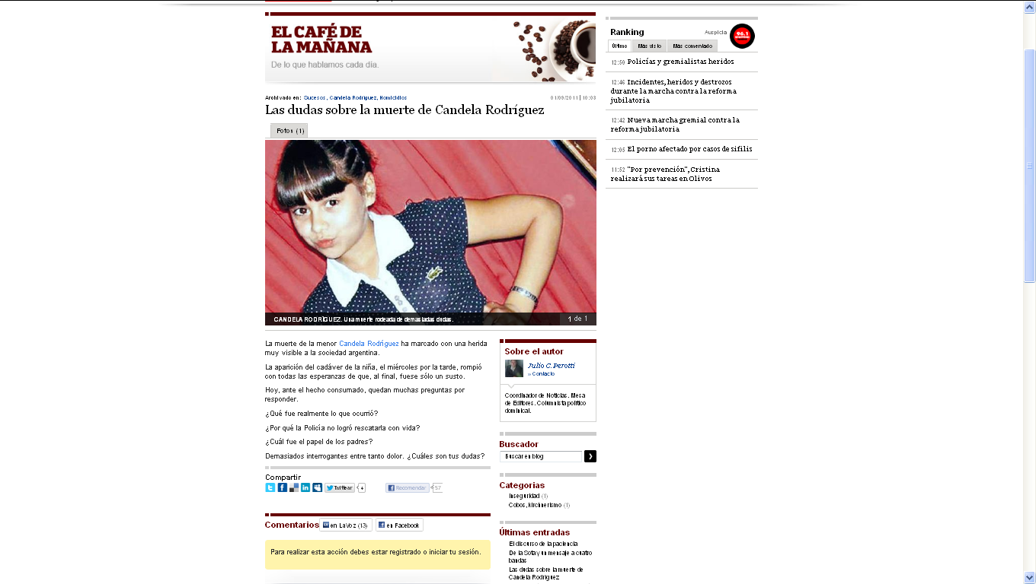

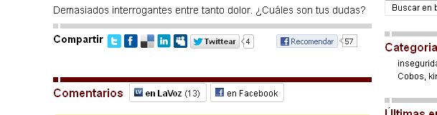

En contraposición, el blog “Días de fuego” fue el que menor cantidad de posteos presentó. Solamente tuvo dos en 2011, uno en mayo y otro en julio.
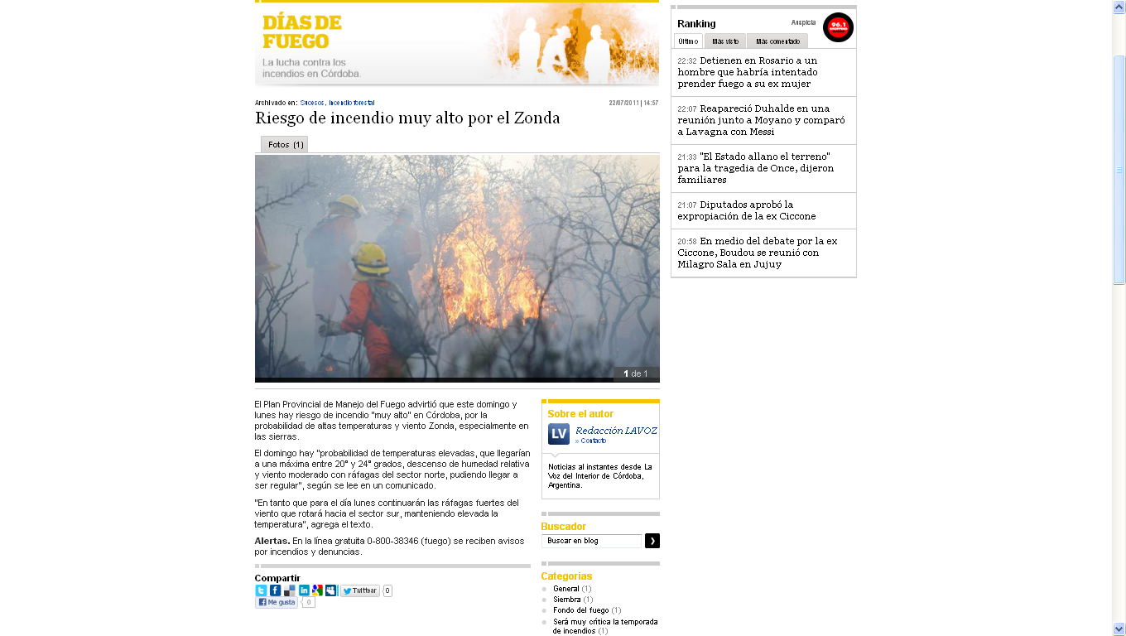
Otro de los espacios con más notas el Un Punto en el Mapa, que trata notas internacionales. A este se suma Retro, que analiza historia y política argentina. Además de Voces Sociales, temas barriales, que se convierte en otro blog con gran cantidad de notas. En la mayoría de ellos se da más lugar a las notas que a la fotografía.

Conclusión

La investigación realizada por el equipo ha podido evidenciar que los medios de comunicación digitales en general, y el portal web del diario La Voz del Interior en particular, otorga un valor destacado a este fenómeno global de los blogs.
Como se ha recalcado en otro tramo de esta investigación, los blogs se encuentran en un estado incipiente respecto a su desarrollo, todavía probando con fórmulas periodísticas que se adapten a los paradigmas de la comunicación que caracterizan a la Red y que en muchos casos no tienen nada que ver con los de los medios tradicionales, a pesar de que muchas veces se siguen usando. Interactividad, colaboración, periodismo participativo o colaborativo, y la legitimación de las fuentes, son sólo algunos de los retos que dejan como incógnita el tratamiento de este tema tan actual como lo es el de los blogs.
En el análisis al diario La Voz del Interior, en su versión online, se ha podido constatar que si bien los blogs no se constituyen como una parte “imprescindible” del portal, a lo largo de su corto tiempo de implementación (a partir de 2010) ha crecido considerablemente su implementación, constituyéndose posiblemente en una gran oportunidad para mostrar un paso más en su desarrollo. Nunca antes habían sido tan grandes las posibilidades de colaboración entre profesionales y aficionados interesados en la Comunicación o simplemente, en contar lo que está ocurriendo en su localidad o en su barrio.
El análisis realizado ha permitido entender que el reciente fenómeno de los blogs, ha convertido a los usuarios de la red no sólo de consumidores, sino más bien como creadores de información. En consecuencia, las fórmulas de colaboración en la Red se multiplican y reinventan cada día por simple necesidad. La comunidad bloguer sólo es una muestra más del movimiento denominado como Web 2.0, aunque sin duda una de las más significativas. Así mismo se ha podido evidenciar que la utilización de este recurso, no sólo nos remite a un espacio en el que conviven determinados internautas, sino también (o tal vez sobre todo) a varias prácticas que convierten este espacio (tan “activo” que carece de sentido seguir llamándolo “virtual”) en lo que realmente es, un conjunto de relaciones y redes ciudadanas.
Si a menudo se ha dicho que esta herramienta permite la democratización de la comunicación en la medida en que facilita que cualquiera pueda publicar su opinión sobre determinado tema, esa democratización no es del todo plena si no se realiza desde la credibilidad de un nombre real, situación que no hemos evidenciado en todos los casos de los 17 blogs que cuenta el medio. La inclusión de un enlace con información personal sobre el autor (About page) es una de las soluciones más apropiadas para construir la identidad y por tanto también la credibilidad del sitio. El enlace biográfico sobre el autor es una de las normas tácitas más comunes, tal es el caso del blog “El Traductor” del reconocido periodista Sergio Suppo.
Otro rasgo distintivo que se ha evidenciado en los blogs es la habitual lista de “páginas similares”, recomendadas o “amigas”, colocada en un lateral de la mayoría de los blogs analizados. También es importante destacar que los enlaces utilizados son claros lo que permite a los visitantes del blog valorar la calidad de la “profundidad” del artículo y el blog.
Sin lugar a dudas en esta investigación se ha podido constatar que las influencias de la comunidad bloguer contribuyen en algún punto a optimizar los canales de comunicación del portal del diario con su público. Por ejemplo, las secciones de comentarios ligadas a cada artículo conducen y focalizan la “conversación” en un tema concreto, a la vez que diversifican y aumentan el producto informativo ofrecido por el medio cordobés, “liberando” otros espacios o puntos de encuentro, como las redes sociales Facebook o Twitter, los foros o las direcciones electrónicas de contacto, que pueden dedicarse a otras relaciones diferentes con los lectores.
Con ello se pretende enfatizar en la idea de que los blogs de este medio se han convertido en un nuevo canal que enlaza a lectores y medio bajo diferentes patrones, que apelan a un cambio de estilo, lenguaje y actitud en el periodista. Un nuevo espacio caracterizado por una comunicación horizontal y desjerarquizada a pesar de su ubicación.
Al respecto, en el presente trabajo se ha constatado que, además de espacios de información ciudadana en la página, algunos de los ejemplos más significativos de blogs (Como el Traductor) contribuye a establecer puntos de encuentro con la audiencia y donde el tema central es el debate y análisis de la actuación del propio medio. Por tanto, en el portal La Voz en particular, esta herramienta digital asume que si la audiencia se encuentra, como en ningún otro momento de la historia, en disposición de realizar una constante labor de vigilancia sobre los periodistas, lo mejor es que sean éstos los que faciliten en primera instancia esa labor. Y esta decisión supone un paso sin precedentes en uno de los primeros valores fundacionales tácitos de la Blogosfera, que es nada mas ni nada menos que la de democratizar la información. La posibilidad de establecer relaciones más cercanas y directas con los lectores, explicar y compartir la toma de algunas decisiones (haciendo partícipes a los diferentes públicos de un “proyecto común”) o reaccionar rápidamente ante determinadas dudas y sugerencias, permite considerar plenamente a los blogs como una oportunidad estratégica para el medio de comunicación, sobre todo por las ventajas para la imagen del medio en términos de transparencia y credibilidad.
Cabe destacar también que, el cambio de registro en el lenguaje utilizado, más informal y coloquial (y no por ello vulgar), permite que el periodista pueda establecer vínculos más íntimos con su audiencia, ya que ésta percibe que en este espacio se comunica dirigiéndose personalmente a sus lectores y no como si hablara a una masa indeterminada.
Pese a lo anteriormente mencionado, también se puedo evidenciar que la relación entre blogs y el medio se da una declaración de intenciones que básicamente es asimétrica: los blogs no son en su gran mayoría periodismo ni desean serlo, mientras que el panorama periodístico tiene muchas cosas que aprender de la Blogosfera, especialmente en cuanto a los modos de establecer conversaciones con la audiencia y compartir información. Por otro lado, aunque muchas de las bases periodísticas son válidas y aconsejables para la comunidad bloguer (veracidad, independencia, contextualización, rigor, actualidad), al no ser ésta en general una comunidad profesional ni tener la pretensión informativa mencionada anteriormente, no pueden aplicarse las mismas exigencias a las que sí se deben los medios de comunicación profesionales.
Todo este trabajo nos ha permitido considerar que la Red ha creado nuevos paradigmas comunicativos y roles emergente para el Periodismo. En este sentido, la creación de blogs de medios puede ayudar (al igual que otras herramientas y formatos) a asumir dos grandes papeles que demanda la comunicación digital para esta profesión: el periodista digital como filtro cualificado de la información y como moderador-canalizador de la “inteligencia colectiva” de las comunidades en red. En realidad, no se trata más que de ideas enraizadas en el propio origen de la Blogosfera y vinculables al Periodismo.
Resumiendo, podemos decir que la implementación de blogs en este medio supone sin duda un adelanto más en lo que se refiere a fórmulas de participación y retroalimentación de la audiencia en espacios periodísticos. La generalización de los sistemas de comentarios supone una de las influencias más claras que la comunidad bloguer ha logrado traspasar a los medios de comunicación hasta el momento.
Este nexo de unión, entre Internet y prensa, alcanza su máximo grado cuando se produce la fusión entre ambos. Si los dos medios comparten la cualidad de tener sujetos activos que actúan voluntariamente, parece inevitable que la prensa en Internet permita a los sujetos participar de su soporte y crear sus propios contenidos. Esto es lo que se logra a través del fenómeno de los blogs y que ha quedado evidenciado en este caso particular investigado referente a la utilización de los Blogs en el diario La voz del interior.

Bibliografía
Albornoz, Luis A. (2007). Periodismo Digital. Los grandes diarios en la red. Editorial La Crujía. Buenos Aires.
Alonso, Jaime; Martínez, Lourdes (2003). “Medios interactivos: caracterización y contenidos”. En Díaz Noci, Javier. Manual de redacción ciber periodística. Ariel. Barcelona.
Armentia, J.I. (2002). Características formales de la prensa digital española. La prensa regional, Curso de Doctorado Tendencias en el periodismo digital,
http://www.ehu.es/jiarmentia/doctorado/doctorado2002/tema13.htm. [consultado:el 11 de
febrero de 2010].
Aranowitz, Martinson y Menser, (1998). Tecno ciencia y cibercultura. Paidós. Barcelona.
Barret, Cameron. (1999). Anatomy of a Weblog [Consultado el 5 abril de 2011].
Blood, R. (2002). The Weblog Handbook: Practical advice on creating and maintaining your blog. Perseus Publishing. Cambridge.
Carrillo, M. V. (2005). «La Interactividad: un reto para la publicidad en el entorno digital on line», Zer, Universidad del País Vasco, Bilbao.
Cebrián Herreros, Mariano. Flores Vivar, Jesús. (2007). Blogs y periodismo en la Red. Ediciones La Fragua. Madrid.
Celaya, Javier (2011). La Empresa en la web. 2. Capítulo 7: La consolidación de los blogs y el video blogging. Ediciones Gestión 2000. Madrid.
Díaz Noci, Javier y Meso Ayerdi, Koldo (1999). Periodismo en Internet. Modelos de la prensa digital. Universidad del País Vasco. Bilbao
Fournier, Vincent,( 2003). Weblogs: otro útil de trabajo en el abanico de los medios electrónicos [en línea], enero. Ifra. [Consultado el 23 mayo de 2011].
García De Madariaga, José María. (2008). El periodismo en el siglo XXI. Editorial/Distribuidor Dykinson. España.
García Orosa, Berta; Capón García, José L. (2004). “Las bitácoras o weblogs y la lógica
del campo informativo. Un análisis comparativo de la agenda mediática
tradicional”. Estudios sobre el mensaje periodístico, nº 10.
Haas, T. (2005): "From 'public journalism' to the 'public's journalism'? Rhetoric and reality in the discourse on weblogs", en Journalism Studies, 6 (3).
Read more: http://www.readperiodicals.com/201101/2611826631.html#ixzz26lmLyYBQ. [Consultado: 21 de febrero de 2012].
Lassica, J.D. (2002). Weblogs a new source of news.
http://www.ojr.org/ojr/lasica/1019165278.php, [Consultado el 9 de febrero de 2011].
Matheson, Donald. (2004). “Negotiating claims to journalism: webloggers’ orien-tation to news genres”.Convergence, v. 10, n. 4.
Mayor, F. y Bindé, J. (1999). The 21st century: a better world or a brave new world?. Foresight -The journal of future studies, strategic thinking and policy, 1 (5).
Milad, Douei. (2010). La gran conversión digital. FCE. Buenos Aires.
Montagu, Arturo. Pimentel, Diego. Groisman, Martin. (2004). Cultura Digital. Comunicación y Sociedad. Editorial Paidós. Buenos Aires.
Noguera Vivo, José Manuel. (2004). Blogs y Medios. Las Claves de una relación de interés mutuo. Colección Comunicación. Madrid.
Orihuela, Jose Luis. (2011). 80 claves sobre el futuro del periodismo. Anaya Multimedeia. Madrid.
Ramonet, Ignacio. (2011). La explosión del periodismo. Internet pone en jaque a los medios tradicionales. Capital Intelectual. Madrid.
Scolari, Carlos (2008). Hipermediaciones. Elementos para una Teoría de la Comunicación Digital Interactiva. Gedisa, Barcelona
Schmidt, J. (2007). Blogging practices: An analytical framework. Journal of Computer-Mediated Communication, 12(4), article 13.
http://jcmc.indiana.edu/vol12/issue4/schmidt.html [Consultado el 11 de febrero de 2011].
Tremayne Mark. (2006). Blogging, Citizenship, and the Future of Media. CRC Press.
Verón, Eliseo. (1987). La Semiosis Social. Gedisa, Buenos Aires.
Vilches, Lorenzo (2001). La migración digital. Barcelona. Gedisa. Barcelona.

Periódico digital consultado
http://www.lavoz.com.ar

En el caso del blog Voces Sociales es imposible acceder a todas las notas que figuran en archivo ya que solamente en la mayoría de los casos aparecen cuatro por mes (ejemplo en el mes de mayo 11 posteos y se pueden visualizar 4, en el mes de agosto 8 posteos y se pueden visualizar 4; en el mes de octubre 19 posteos de los cuales se pueden visualizar 4).

